**ESCUELA NORMAL DE EDUCACIÓN PREESCOLAR**

**Licenciatura en Educación preescolar**

**Ciclo escolar 2021 – 2022**

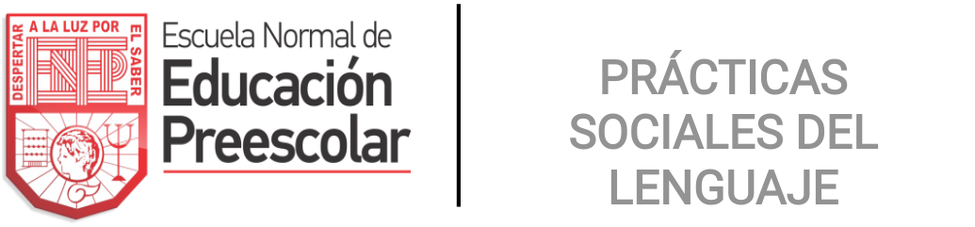

**LENGUAJE Y ALFABETIZACIÓN**

**Nombre de la alumna:**

**Andrea Victoria Sanguino Rocamontes N. Lista 17**

**Cuestionamientos de videos**

**Grupo: B**

|  |
| --- |
| **Unidad de aprendizaje III. Las intervenciones didácticas en la enseñanza del lenguaje y alfabetización temprana.** |
| |  |  | | --- | --- | |  | Detecta los procesos de aprendizaje de sus alumnos para favorecer su desarrollo cognitivo y socioemocional. |  |  |  | | --- | --- | |  | Aplica el plan y programas de estudio para alcanzar los propósitos educativos y contribuir al pleno desenvolvimiento de las capacidades de sus alumnos. |  |  |  | | --- | --- | |  | Integra recursos de la investigación educativa para enriquecer su práctica profesional, expresando su interés por el conocimiento, la ciencia y la mejora de la educación. | |
|  |

**Nombre del docente: MARIA ELENA VILLARREAL MARQUEZ**

Saltillo, Coahuila a 4 de enero de 2022

**CUESTIONAMIENTOS DE VIDEO**

|  |  |
| --- | --- |
| ¿QUÉ TIPO DE PREGUNTAS FAVORECEN LA PROGRESIÓN CONCEPTUAL DE LOS NIÑOS? | Se deben realizar preguntas que generen en los niños el indagar, del mismo modo que se les conflictúe para que ellos lleguen a sus propias conclusiones, sin refutarles a los alumnos que está mal, sino generando que por ellos mismos encuentren la escritura o lectura correcta. |
| ¿CÓMO AYUDAN LAS INTERVENCIONES DE LOS DOCENTES A QUE LOS NIÑOS FOCALICEN Y REFLEXIONEN SOBRE CIERTOS ASPECTOS DE LA ESCRITURA? | La intervención docente es una tarea imprescindible que requiere, incluso, desafiar la capacidad de interpretación del alumno, debido a que no solo se trata de contar lo que sucedió en la historia o el cuento, sino, de ir más allá.  Además, las intervenciones ayudan a focalizar la separación entre palabras. Lograr un análisis en las partes de las palabras donde deben agregarse letras que faltan (normalmente son consonantes), indagar en las escrituras de otros para observar si son o no correctas. |
| ¿CÓMO USAN LAS PARTICIPACIONES DE UNOS NIÑOS PARA HACER AVANZAR A OTROS? | Se incita a comparar escrituras producidas por diferentes niños y pide la participación de los que no intervenían durante clase. Además, la maestra realiza intervenciones para que los niños identifiquen la escritura correcta comparándola entre varios y observen que letras faltan para que puedan resolver una discusión y reutilizar ese dato en su escritura. Los docentes intervienen con los alumnos proponiéndoles preguntas que demanden el despliegue de diversas estrategias como solicitándoles que ellos las formulen para que otros alumnos las respondan. |
| ¿CÓMO USAN LOS TEXTOS QUE LA DOCENTE SELECCIONA PARA PROBLEMATIZAR LAS HIPÓTESIS DE LOS NIÑOS EN EL ÁMBITO DE LA LECTURA, ESCRITURA Y SISTEMA DE ESCRITURA? | La docente los cuestiona con base en los títulos o una escritura en específico de textos (algunos tienen imágenes). Responden donde ellos creen que dice la palabra que la educadora indicó, de este modo al responder un alumno, la educadora conflictúa a los demás que van respondiendo, generando la necesidad de que lean y logren responder de manera asertiva. |
| ¿CÓMO USAN LAS ESCRITURAS DE LOS NIÑOS PARA QUE SUS AUTORES LAS REVISEN Y LAS MEJOREN? | Los alumnos leían lo que habían escrito con anticipación a la educadora, de este modo el alumno reconocía las letras que le faltaron en la escritura gracias al sonido generado al momento de mostrárselo a la educadora. |